1. На **главной странице** раздел «наши кейсы» изображения уменьшены в высоту **СДЕЛАНО**

**Верстка**:



**Макет**:

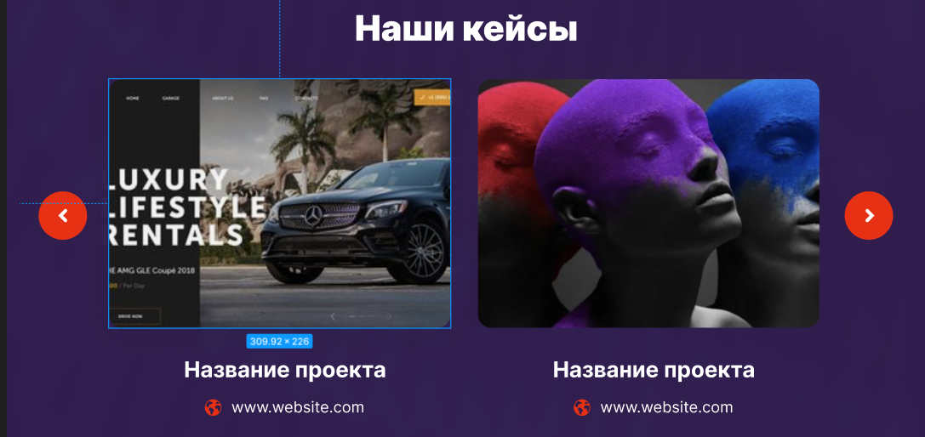

1. **главной странице** текст заглавной надписи должен быть размером 32пикселя на верстке он 26 **СДЕЛАНО**

**Верстка:**



**Макет**:



1. Тут же ниже **на главной странице** текст в блоке размещен не как на макете **СДЕЛАНО**

**Верстка:**



**Макет:**



1. **На главной странице** самый низ страницы, видно пиксели на наушниках **НЕ СДЕЛАНО**

**Верстка**:

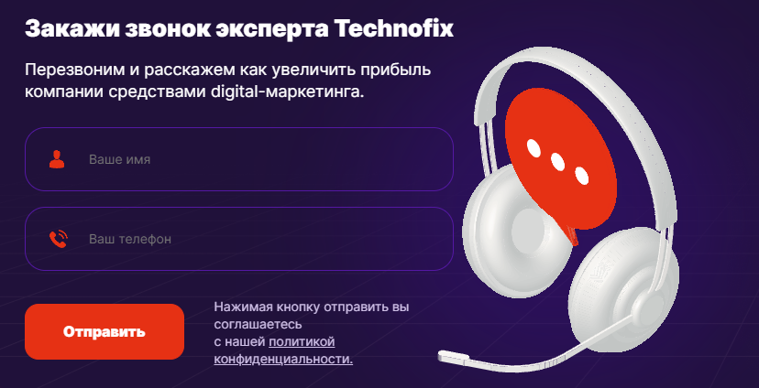

**Макет**:

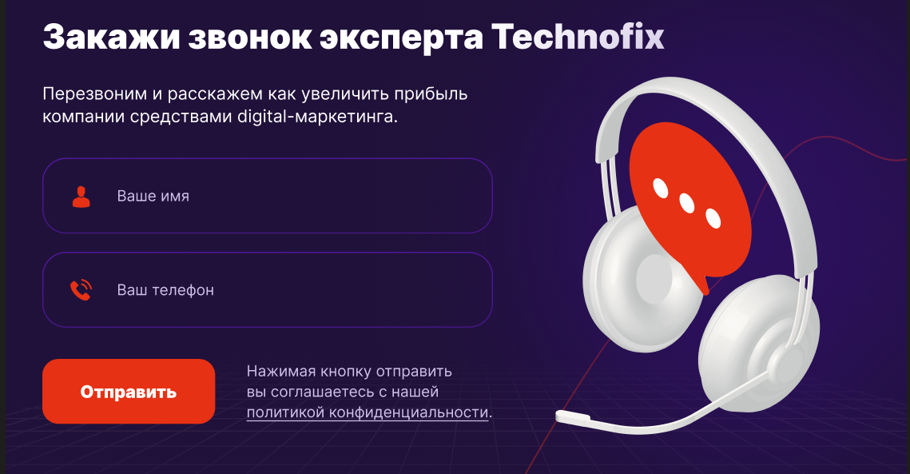

1. На **странице Seo-продвижение** блок «калькулятор стоимости продвижения»

Выглядит не так как на макете **СДЕЛАНО**

**Верстка**:

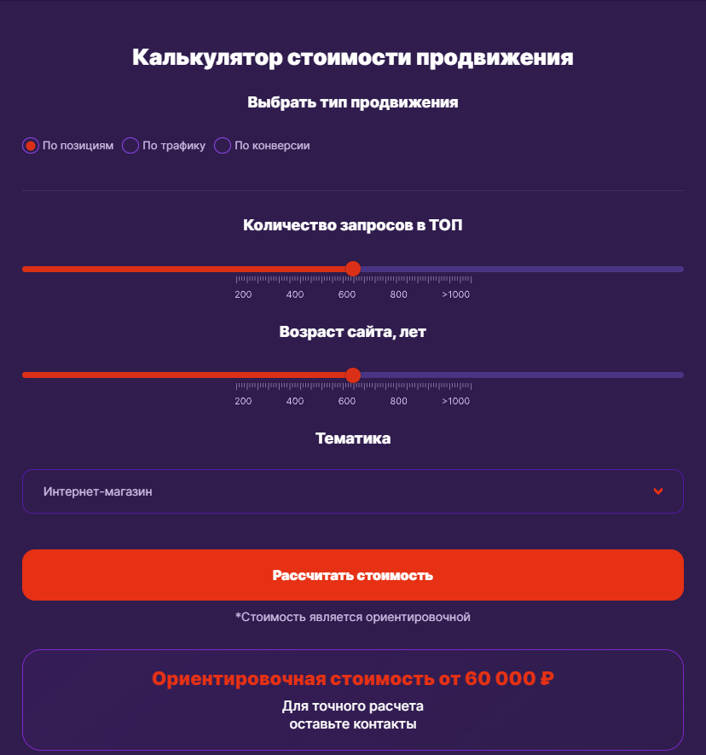

**Макет**:

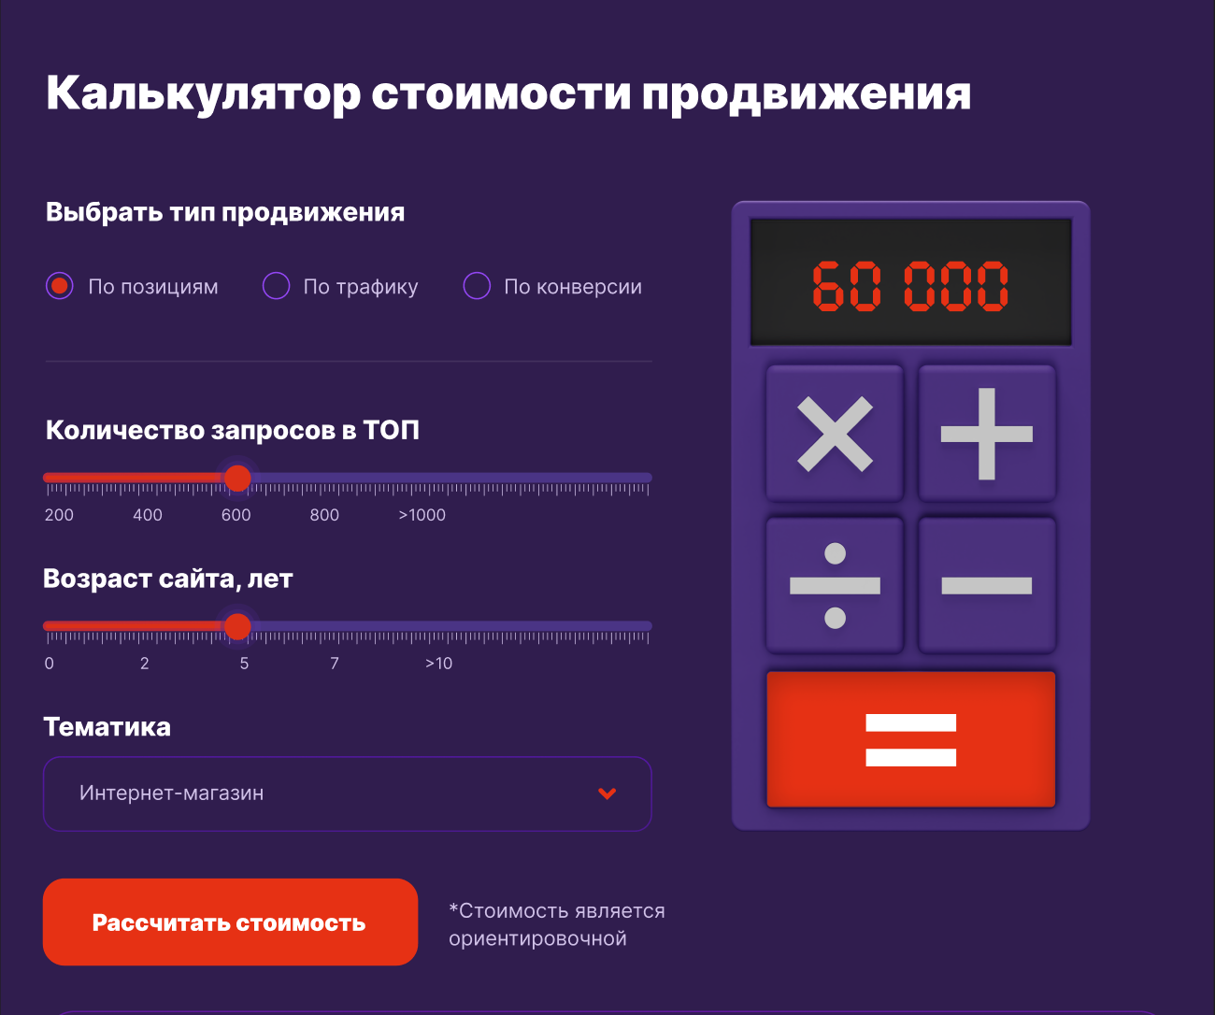

1. На **странице Seo-продвижение**. Раздел «этапы работы» нет отступа у текста **СДЕЛАНО**

**Верстка**: **Макет**:

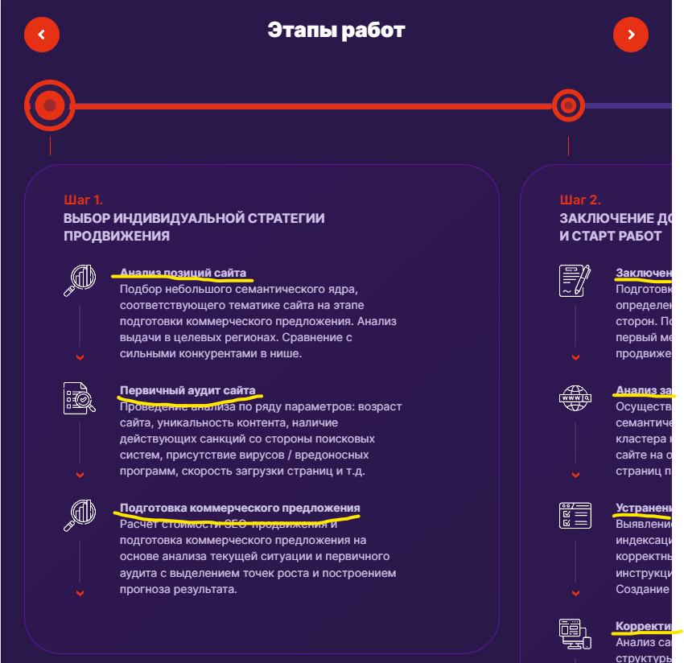 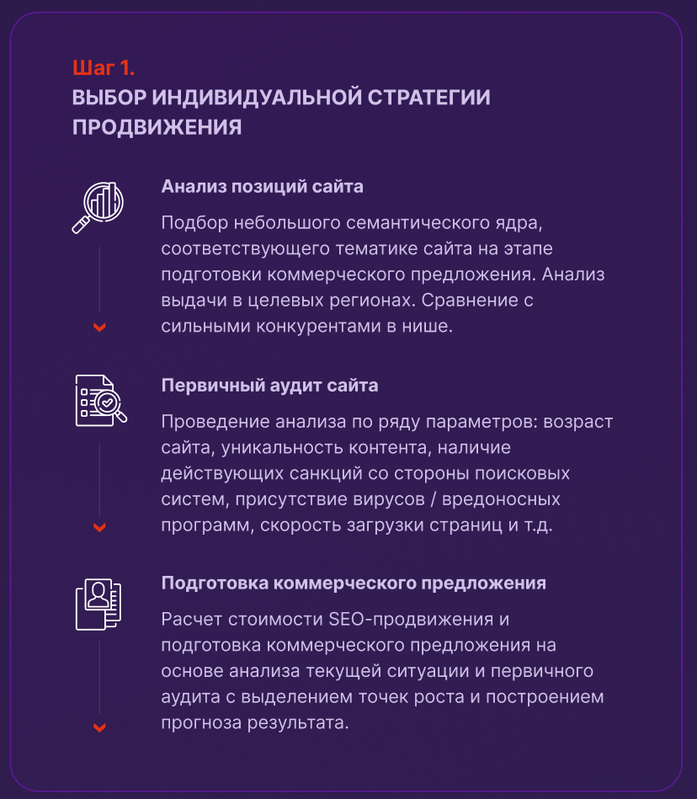

1. **На странице Статья** отсутствует картинка в блоке в самом низу **НЕ СДЕЛАНО**

**Верстка**:

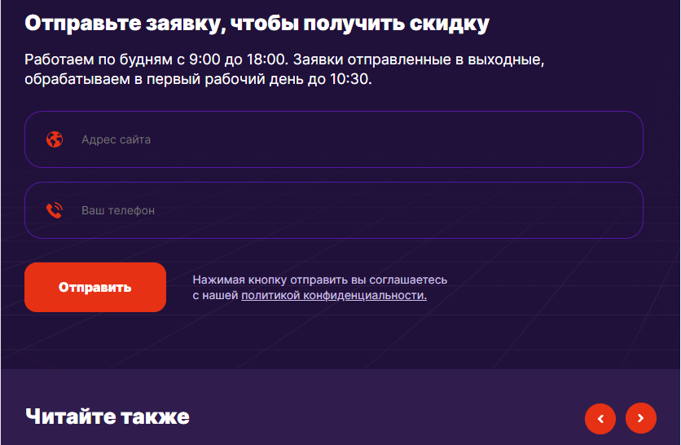

**Макет**:



1. **На странице контакты** отсутствует задний фон в блоке «обратная связь» **СДЕЛАНО**

**Верстка**:

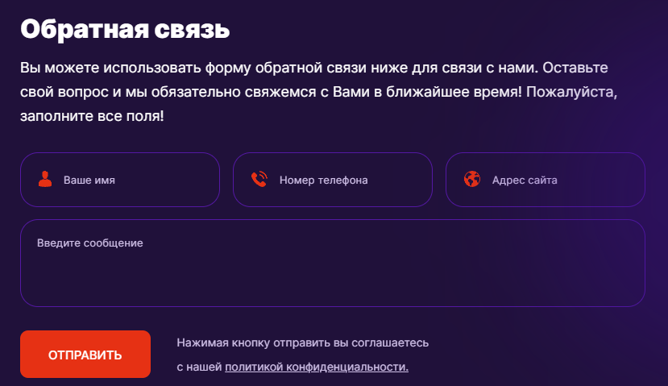

**Макет**:

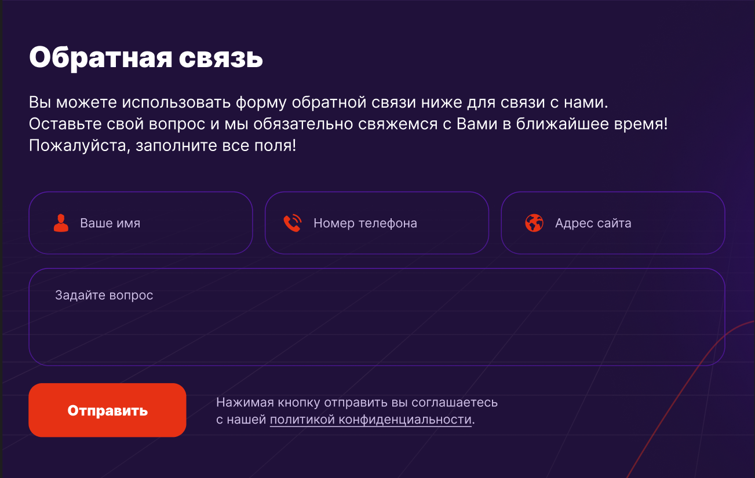

1. **На странице Наши кейсы 2** в разделе «этапы работы» нет отступов перед текстом, так во всех блоках **СДЕЛАНО**

**Верстка**: **Макет**:

 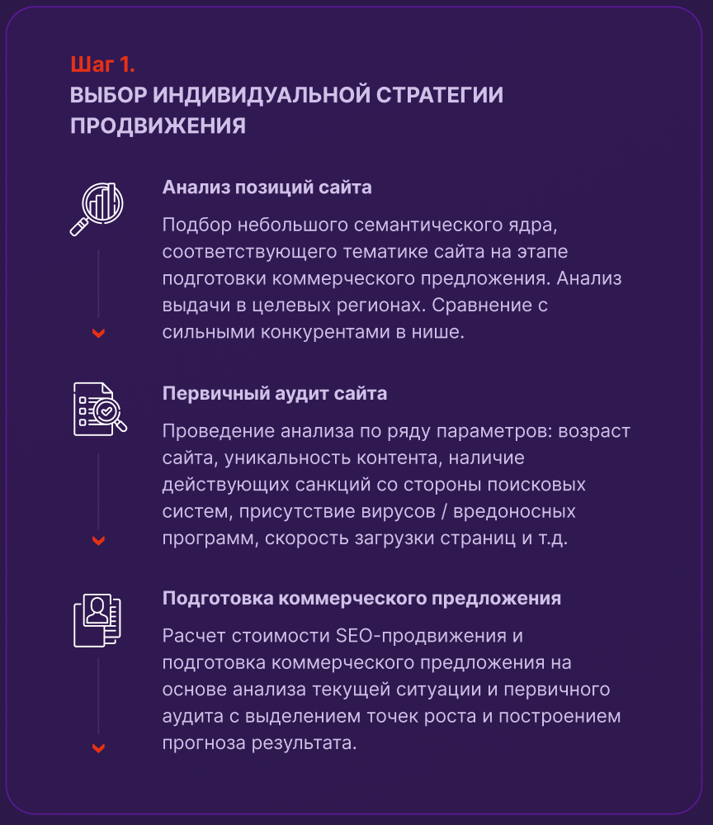

1. **На странице контекстная реклама** начало страницы отличается от макета расположением элементов. **НЕ СДЕЛАНО**

Также верхний текст должен быть из заглавных букв, нижний по расположению должен быть как на макете **СДЕЛАНО**

**Макет**:



**Верстка**:

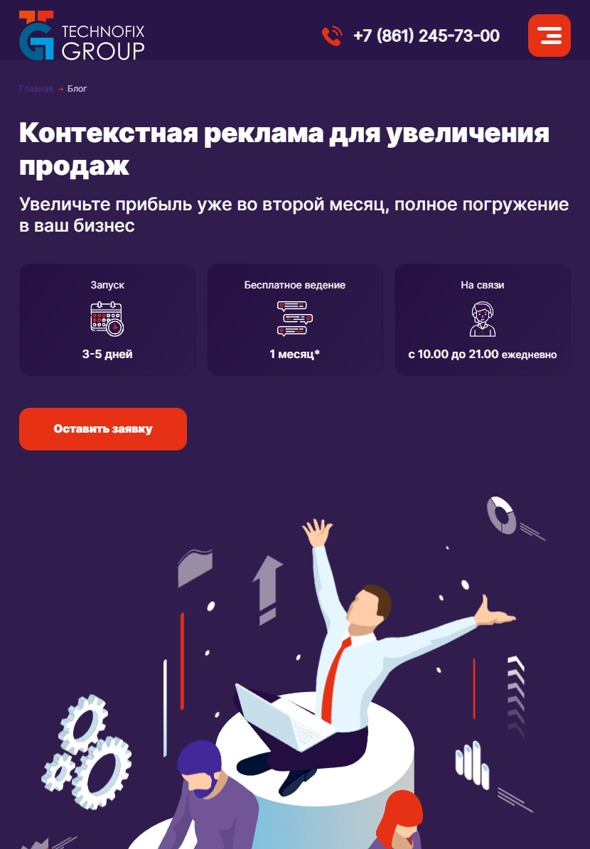

1. **На странице Контекстная реклама**

Раздел «чат с клиентами» нет смайликов **НЕ СДЕЛАНО**

**Макет**:



**Верстка**:

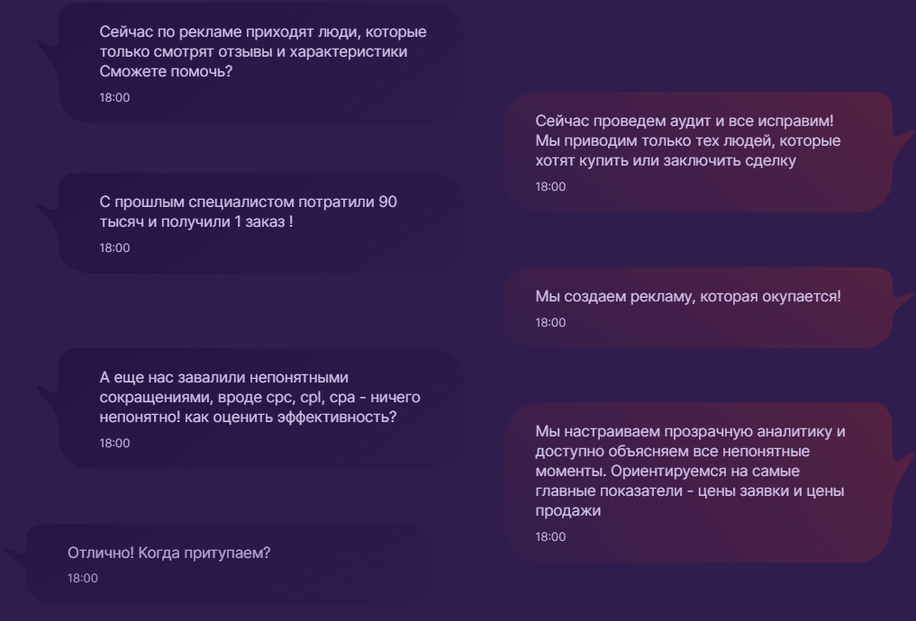

1. **На странице Контекстная реклама**

Тут же ниже в разделе «услуги» нет картинок на всех блоках **НЕ СДЕЛАНО**

**Верстка**: **Макет**:

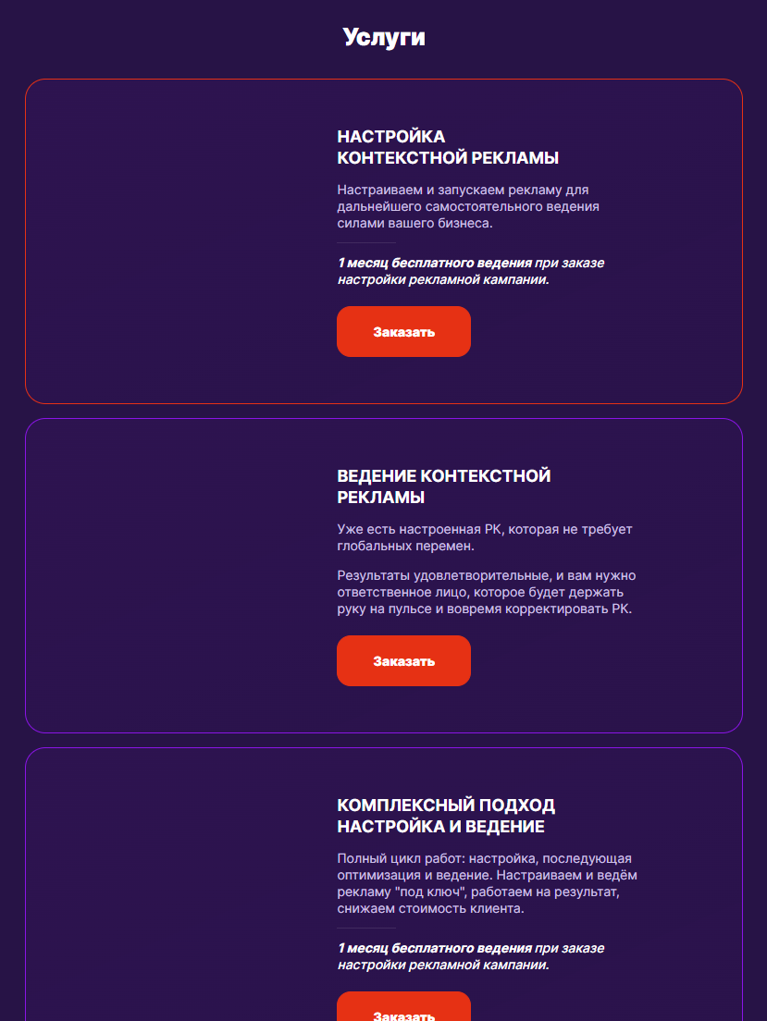 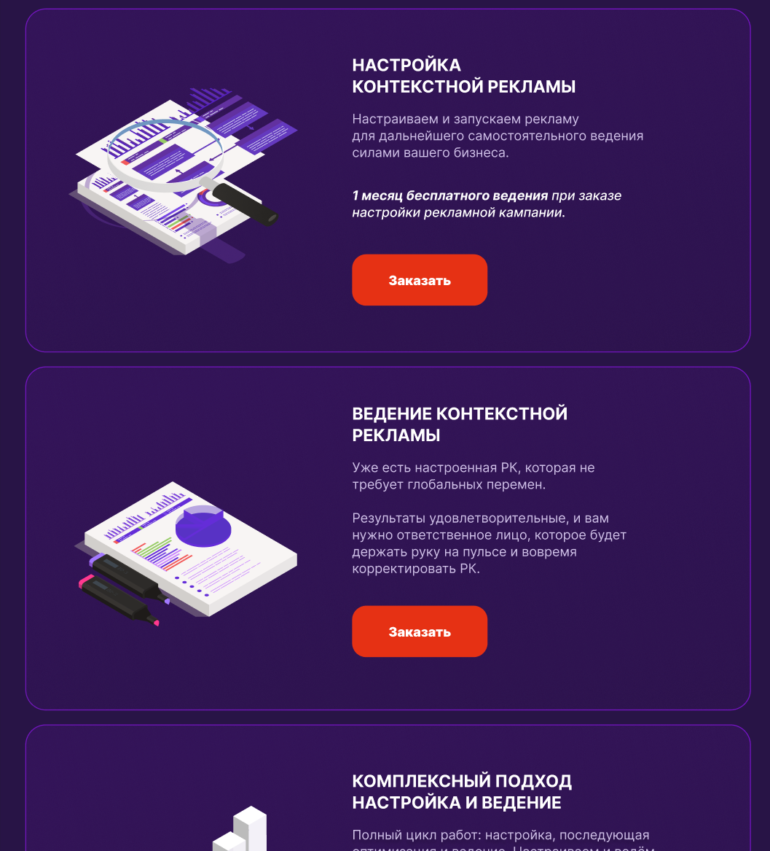

1. **На странице Контекстная реклама** Тут же ниже отсутствуют галочки **НЕ СДЕЛАНО**

**Верстка**: **Макет**:

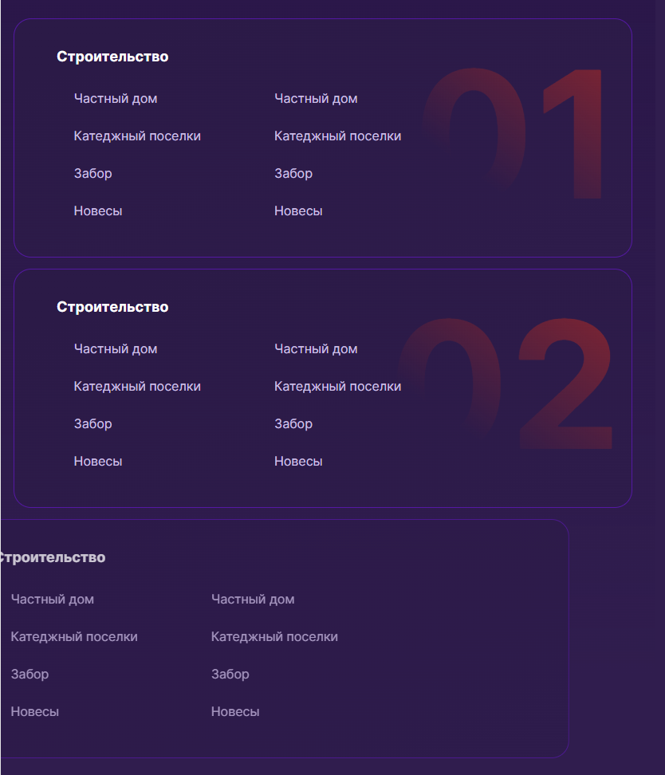 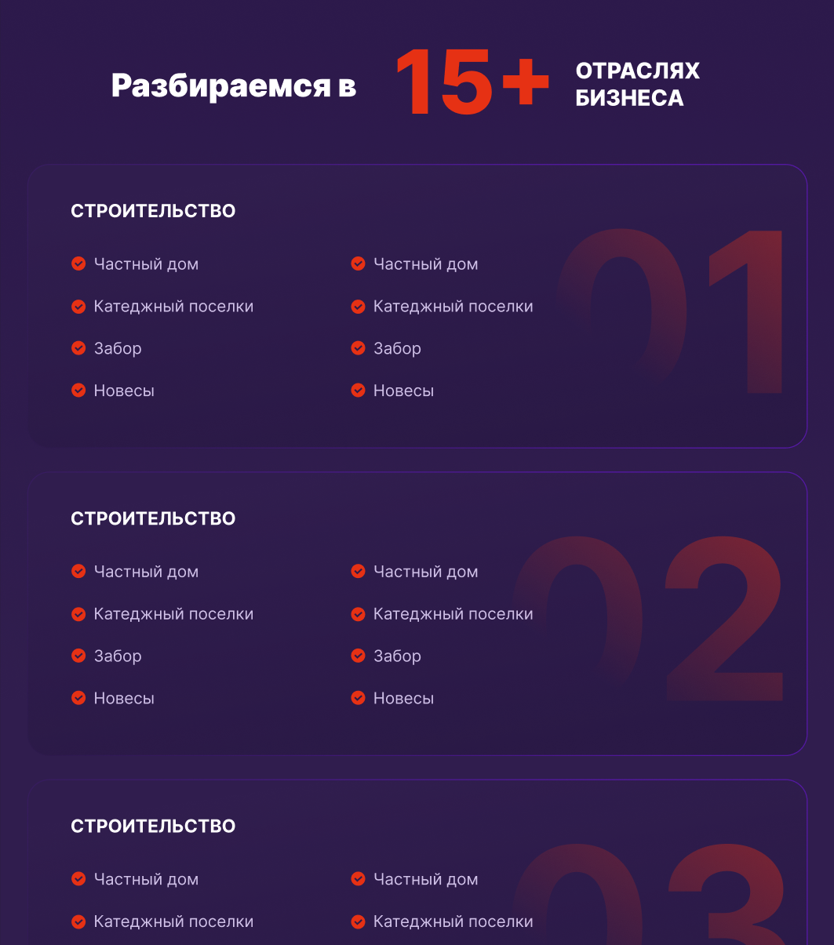

1. **На странице SERM** большие отступы в тексте в блоках, также текст «Сделайте репутацию источником продаж» должен быть из заглавных букв с размером шрифта 32пикселя, на верстке он 26 **СДЕЛАНО**

**Верстка**:

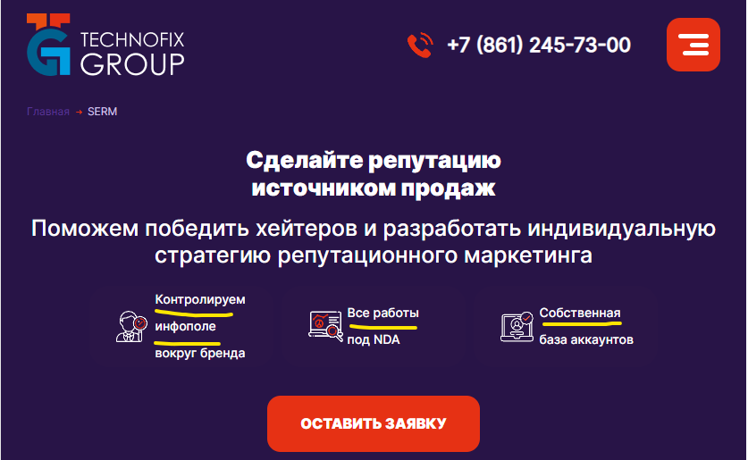

**Макет**:



1. **На странице SERM** тут же ниже в разделе «услуги» текст вылезает за блоки

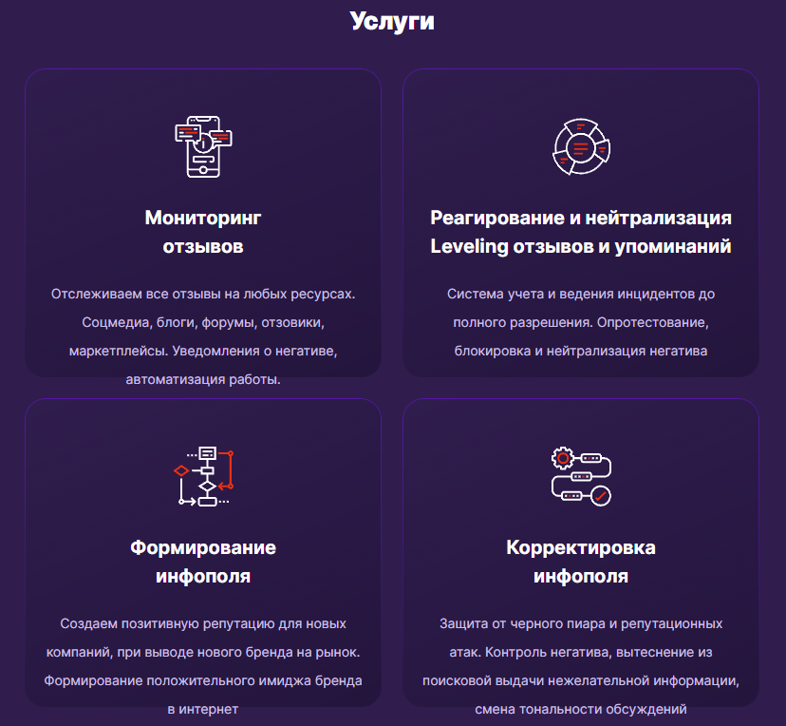

**ТЕКСТ НЕ ВЫЛЕЗАЕТ, НО БЛОКИ РАЗНЫХ РАЗМЕРОВ**

1. **На странице SERM** тут же ниже в разделе тарифы при выборе тарифа буква обозначения становится белая, но без красного заполнения круга **СДЕЛАНО**

**Верстка**: **Макет**:

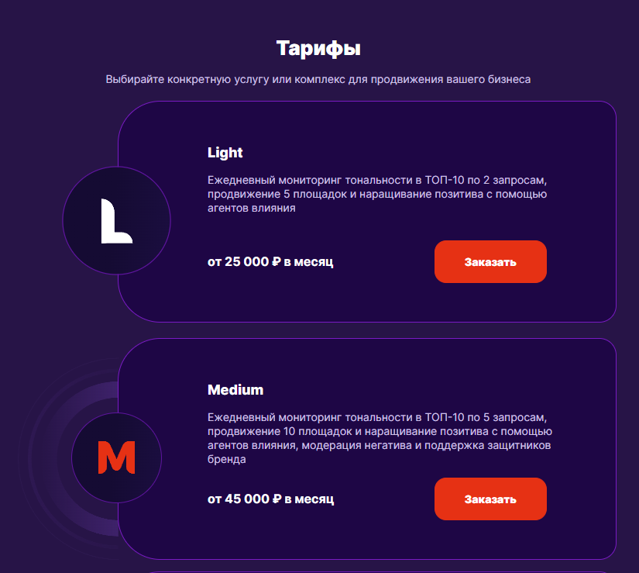 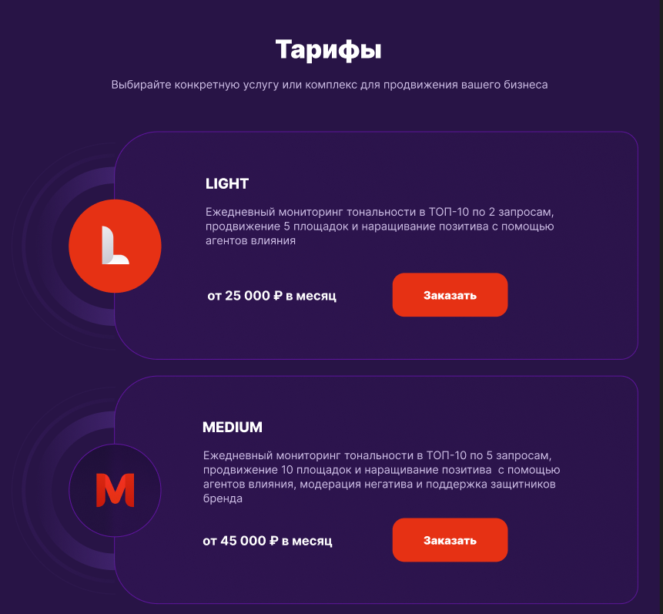

1. **На странице SMM** отступы текста в блоках большие, текст «Продавайте лояльным клиентам» должен быть из заглавных букв с размером шрифта 32пикселя, на верстке он 26 **СДЕЛАНО**

**Верстка**:

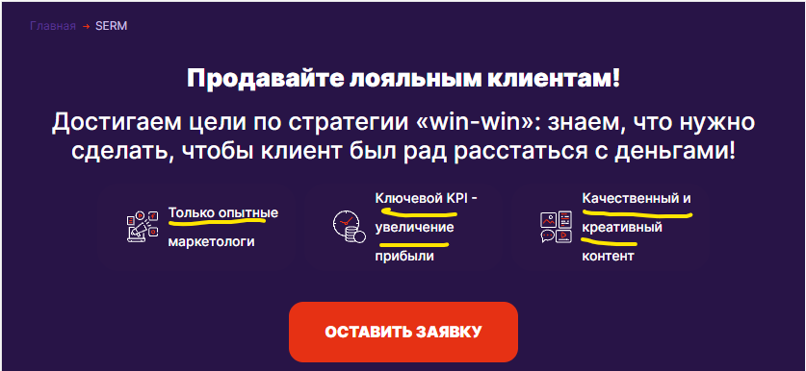

**Макет**:



1. **На странице SMM** Текст отличается от макета и вылезает за пределы блоков

**Верстка**: **Макет**:

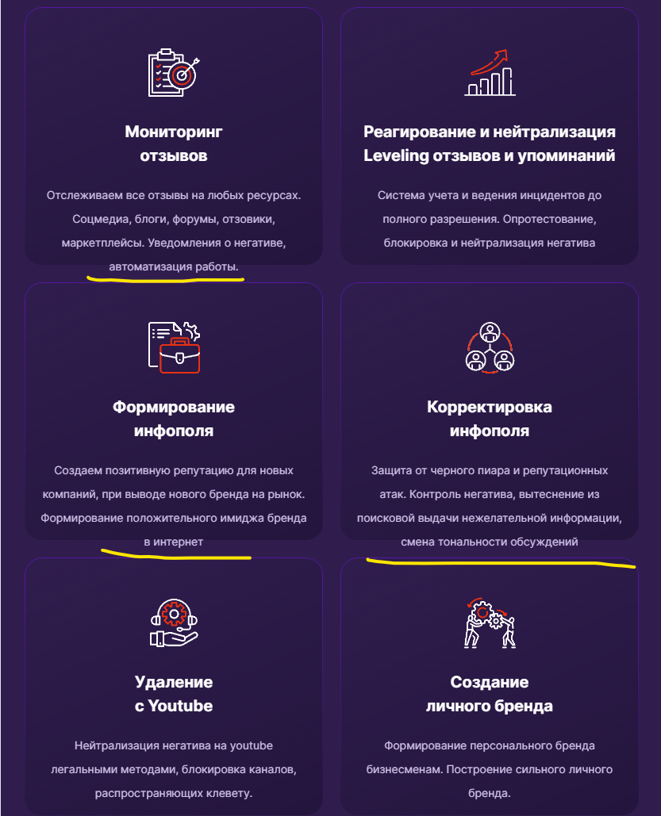 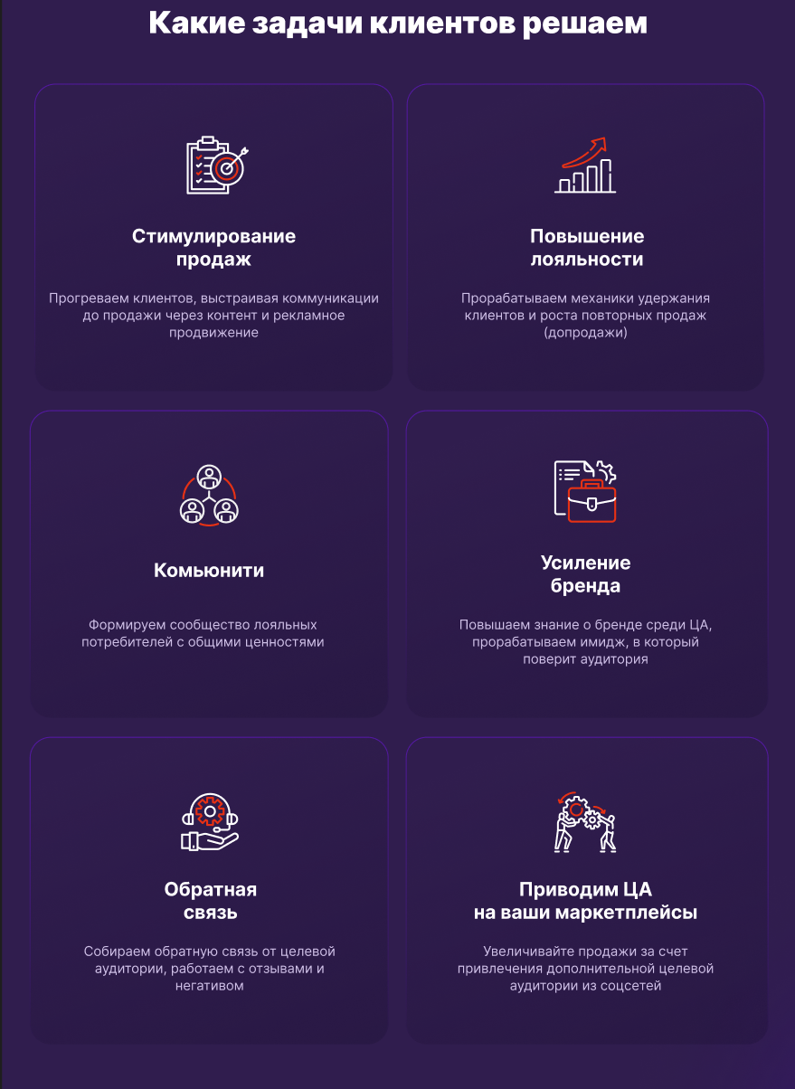

**БЛОКИ СТАЛИ РАЗНЫХ РАЗМЕРОВ**

1. **На странице SMM** Тут же ниже в разделе тарифы при выборе тарифа буква обозначения становится белая но без красного заполнения круга **СДЕЛАНО**

**Верстка**: **Макет**:

 

1. На **странице О нас** в самом начале присутствуют лишние стрелки **СДЕЛАНО**

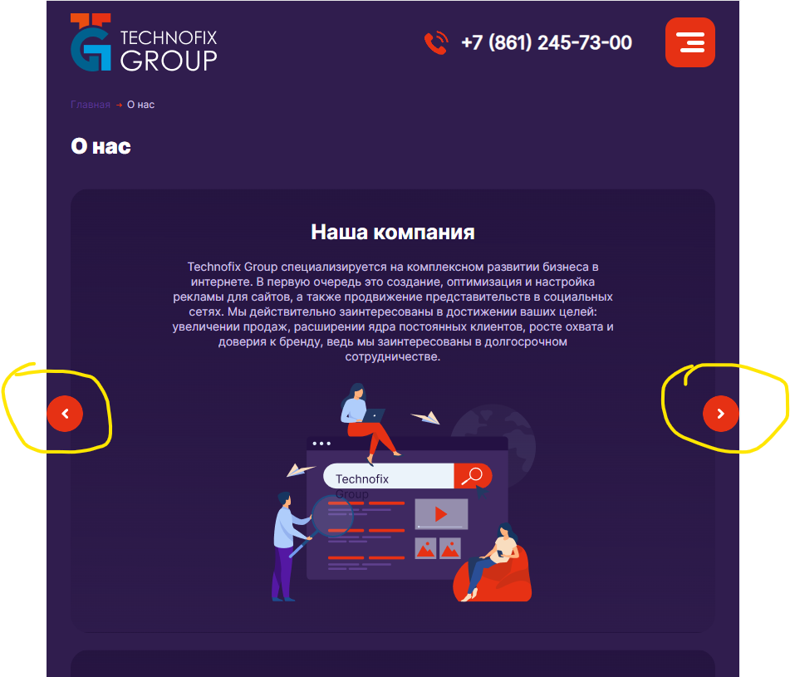**Верстка:**

 **Макет:**

1. На **странице О нас** ошибка в тексте кнопки должно быть Показать все кейсы, а не «пока» **СДЕЛАНО**

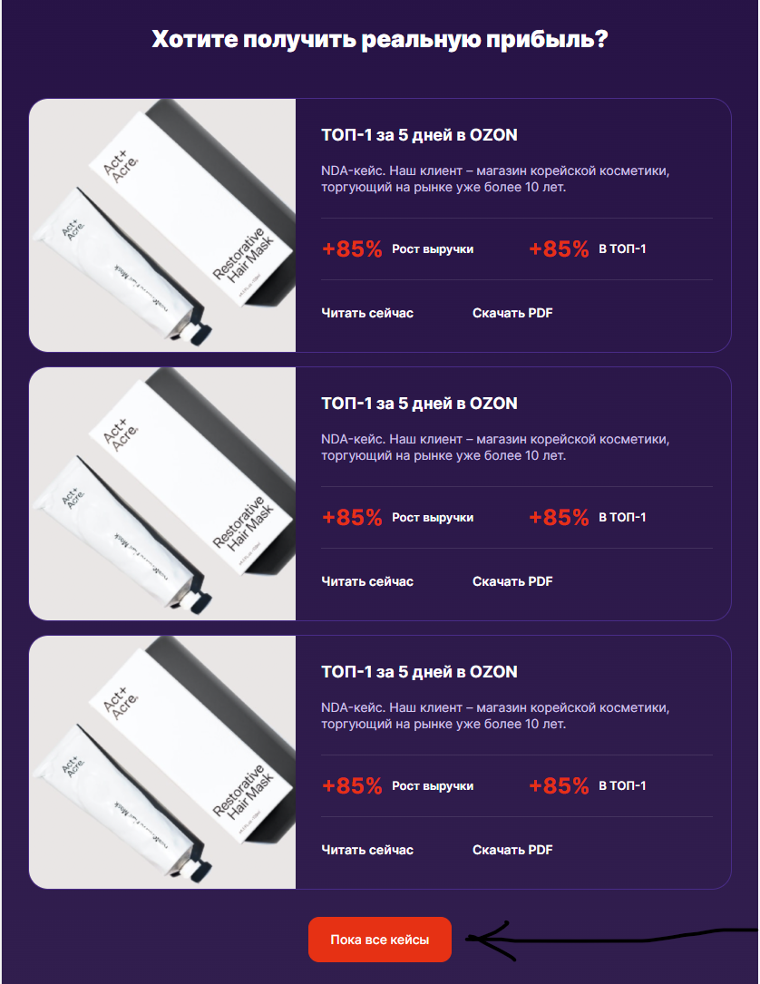

1. На **странице диджитал** заглавный текст должен быть из заглавных букв и располагаться как на макете **СДЕЛАЛИ, НО ТЕКСТ ТЕПЕРЬ ПО ДРУГОМУ РАСПОЛОЖЕН**

**Верстка:**

 **Макет:**

1. На **странице диджитал** в разделе тарифы при выборе тарифа нет красного заполнения **СДЕЛАНО**

**Верстка**: **Макет**:

